13. Korenska funkcija
Funkcijo n-ti koren (za n ∈ , n > 1) definiramo kot inverz potenčne funkcije f (x) = x^{n}:
n-ti koren iz a je tisto število x, za katero velja, da je x^{n} = a, torej:
= x ⇔ x^{n} = a
Pri tem moramo ločiti dva primera:
- Če je n liho število, je potenčna funkcija f (x) = x^{n} bijektivna funkcija f : → , zato inverzna funkcija res obstaja. To pomeni, da za vsak a ∈ obstaja točno eno realno število x, ki ustreza enačbi x^{n} = a.
Če je n liho število, lahko torej izračunamo za poljuben a ∈ .
- Če je n sodo število pa potenčna funkcija f (x) = x^{n} ni bijektivna funkcija f : → .
Inverzno funkcijo lahko dobimo samo, če se omejimo na nenegativna števila. Vidimo namreč, da je enačba x^{n} = a rešljiva samo, če je a nenegativno realno število. Če je a pozitiven, ima enačba celo dve realni rešitvi, ki se razlikujeta samo za predznak. Po dogovoru za rezultat n-tega korena izberemo nenegativno rešitev te enačbe.
Če je n sodo število, lahko torej izračunamo samo za nenegativen a ∈ in tudi rezultat je nenegativno število.

13.1. Grafi korenskih funkcij
Korenska funkcija je vsaka funkcija, ki jo lahko zapišemo z enačbo oblike f (x) = (kjer je n ∈ , n > 1).
Opomba: Za n = 2 korenski eksponent tudi izpuščamo (f (x) = ).
Kot smo že zapisali, ločimo dve vrsti korenskih funkcij:
- Korenske funkcije z lihim korenskim eksponentom:
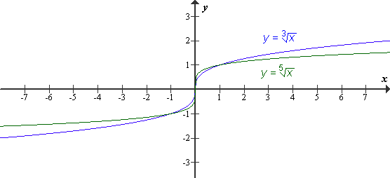
Vsaka funkcija iz te skupine ima naslednje lastnosti:
- D_{f} = ,
- Z_{f} = ,
- narašča povsod,
- v okolici koordinatnega izhodišča je funkcija navpična.
- Korenske funkcije s sodim korenskim eksponentom:
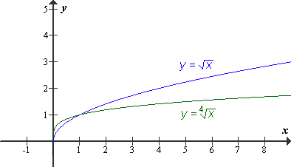
Vsaka funkcija iz te skupine ima naslednje lastnosti:
- D_{f} = [0, ),
- Z_{f} = [0, ),
- narašča povsod, kjer je definirana,
- v okolici koordinatnega izhodišča je funkcija navpična.
13.2. Potence z necelimi eksponenti
Potence z racionalnimi eksponenti definiramo z naslednjima praviloma:
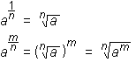
Pri korenskih funkcijah ponavadi privzameno, da je korenski eksponent n naravno število večje od 1, po zgoraj zapisanih pravilih pa lahko definiramo tudi korenske funkcije z drugimi eksponenti.
V praksi lahko korenske funkcije vedno preoblikujemo v potence z necelimi eksponenti, zato tudi ne izpeljujemo posebnih pravil za računanje s koreni.

